**Nội dung hướng dẫn tự học. tuần 21.**

HOẠT ĐỘNG TRẢI NGHIỆM HƯỚNG NGHIỆP 6

CHỦ ĐỀ 6. XÂY DỰNG CỘNG ĐỒNG VĂN MINH THÂN THIỆN

Nhiêm vụ 6. Giữ gìn cảnh quan thiên nhiên

Nhiệm vụ 7. Giúp đỡ và chia sẻ mọi người

Nhiệm vụ 8. ứng xử trước hành vi thiếu văn minh.

*(Phần* I. Hướng dẫn tự tìm hiểu bài *phía dưới các em hãy đọc chậm, đọc thật kĩ để biết nội dung mình cần tìm hiểu trong bài học này, không cần ghi nhé!)*

**I. HƯỚNG DẪN HỌC SINH TỰ TÌM HIỂU BÀI**

- Đọc kĩ sách giáo khoa *“Hoạt động trải nghiệm hướng nghiệp 6”*, thực hiện nhiệm vụ 6, 7, 8

**Nhiệm vụ 6. Giữ gìn cảnh quan thiên nhiên**

**Hoạt động 1.**

Em hãy chia sẻ về cảnh quan thiên nhiên tại nơi mình sống.

Kể những việc mình đã làm để thực hiện giữ gìn cảnh quan thiên nhiên tại nơi mình sống.

Gợi ý

Thu dọn rác, quét rác,…

**Nhiệm vụ 7. Giúp đỡ và chia sẻ mọi người**

**Hoạt động 1**.

Quan sát các tranh sau và cho biết:

Đối tượng cần giúp đỡ là ai? Tình huống cần giúp đỡ là gì?

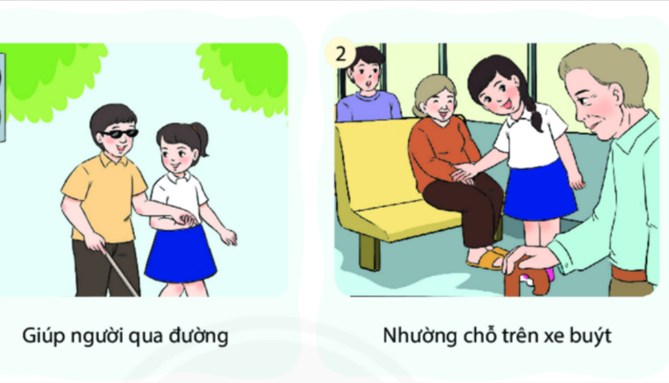

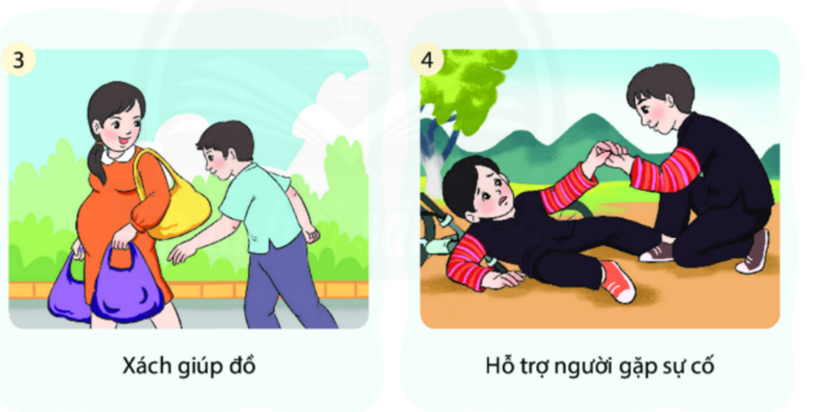

**Hoạt động 2.**

Em hãy thực hành nhường nhịn trong các tình huống sau đây

Tình huống 1. khi em gặp người tàn tật qua đường

Tình huống 2. Khi em gặp bà mẹ mang thai xách nhiều đồ

Tình huống 3. khi em ngồi trên xe buýt và thấy cụ già lên xe buýt

Tình huống 4. khi em thấy bạn ngã xe

Tình huống 5. Khi em thấy người bán hành rong bị rơi hang hóa trên đường

**Hoạt động 3.**

Em hãy chia sẻ cảm xúc của mình khi thực hiện giúp đỡ người khác

**Nhiệm vụ 8. Ứng xử trước hành vi thiếu văn minh**

**Hoạt động 1.**

Quan sát các tranh vẽ sau và cho biết em sẽ làm gì khi gặp các tình huống này?

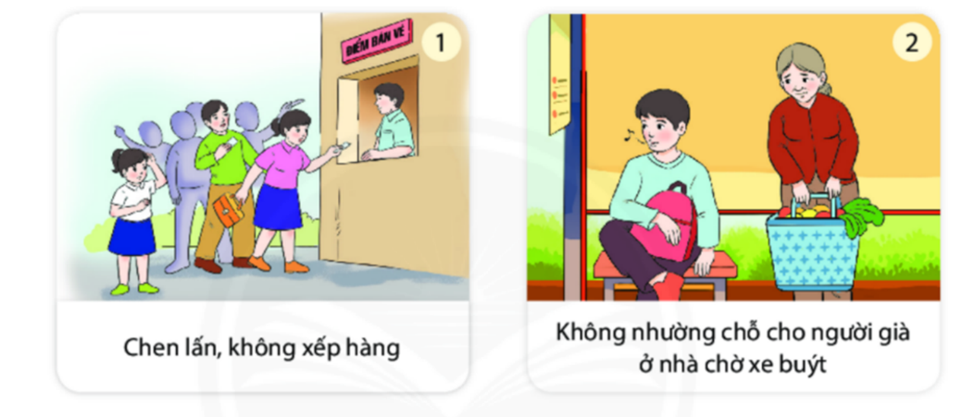

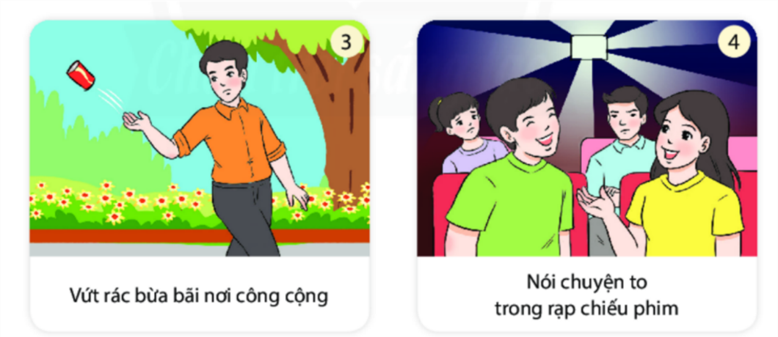

**Hoạt động 2.**

Thực hành ứng xử trước hành động thiếu văn minh nơi công cộng

Tình huống 1. Bạn em chen ngang khi xếp hang mua vé tham quan

Tình huống 2. Khi đi xe buýt anh trai em không nhường chỗ cho phụ nữ mang thai

Tình huống 3. Bạn hang xóm vứt rác bừa bãi ở công viên

Tình huống 4. Đôi bạn bên cạnh nói chuyện rất to trong rạp chiếu phim.

(Phần II. Nội dung bài học phía dưới các em hãy ghi chép thật cẩn thận vào vở!)

**II. NỘI DUNG BÀI HỌC**

Chủ đề 6. Xây dựng cộng đồng văn minh than thiện

Nhiêm vụ 6. Giữ gìn cảnh quan thiên nhiên

* Bỏ rác đúng nơi quy định
* Tham gia chăm sóc giữ gìn các công trình nơi công cộng
* Tuyên truyền trong cộng đồng về ý thức giữ gìn bảo vệ cảnh quan thiên nhiên

Nhiệm vụ 7. Giúp đỡ và chia sẻ mọi người

Đối tượng cần được giúp đỡ

* Trẻ em
* Người già
* Người tàn tật
* Phụ nữ mang thai
* Những người đang gặp sự cố nơi công cộng

Nhiệm vụ 8. ứng xử trước hành vi thiếu văn minh

Những hành vi thiếu văn minh nơi công cộng không thể chấp nhận được trong một xã hội hiện đại

**III. BÀI TẬP LUYỆN TẬP, CỦNG CỐ**

Hãy viết ra những những việc em đã làm để giúp đỡ mọi người khi gặp khó khăn

**IV. DẶN DÒ**

- Xem lại các nhiệm vụ của chủ đề 6 và nhiệm vụ 9, 10